Nicolas Labonté

Jeu : Final Fantasy VII Part 1

Source: <https://mostplays.com/play/final-fantasy-vii-part-1-3304>

C’est un jeu de combat du style RPG dans lequel le joueur déplace son personnage vu de haut dans des niveau. À toutes les quelques mesures de temps un combat est déclenché. Pour se battre, le joueur à l’option d’attaquer ou d’utiliser de la magie. Cependant, il a aussi la possibilité d’utiliser des **items** qu’il a ramassé, comme des potions de vie ou de mana. Le personnage a aussi des points de vie et de magie. Le joueur n’a pas la possibilité de fuire un combat. Le personnage peut aussi faire des attaques très puissantes, quoique qu’il n’y a pas de bar d’énergie visible. À la fin du combat, de l’XP est attribué. Le joueur gagne aussi de l’argent après chaque combat.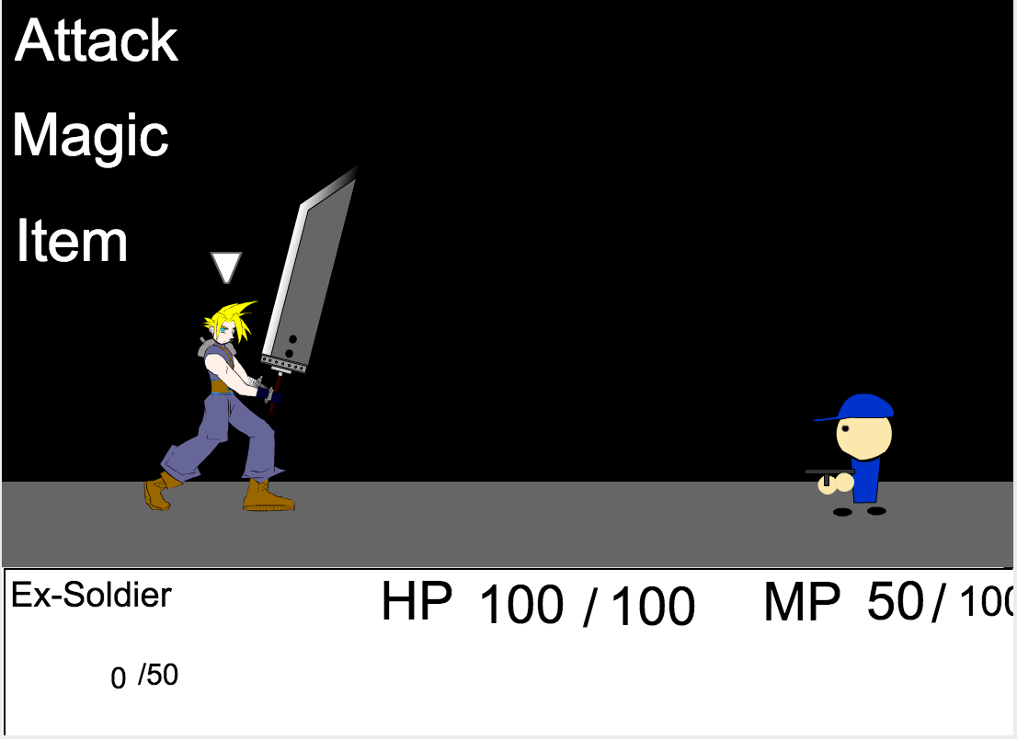

Le tableau est plus vide et vu de plus haut. Il montre un déplacement beaucoup plus gros que dans l’Épopée Fantastique. Parfois, il y a des ‘cinématiques’ statiques lorsqu’on arrive à un lieu. Il y a un aussi un marché dans certaines de ces villes. Le joueur peut y acheter des potions, des armes, de la magie et un chocobo. Il peut aussi prendre une chambre qui régénère ses points de magie et de mana. 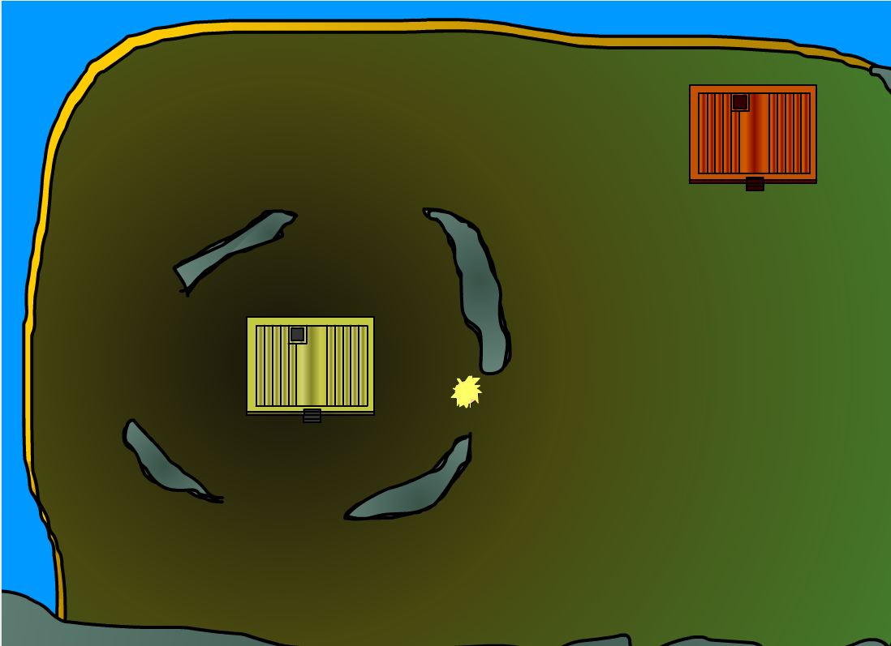

Le design graphique n’est pas très unifié. Les personnage principal et quelques uns de ses compagnons sont identiques aux personnages de Final Fantasy, avec un style cartoon réaliste. Cependant, beaucoup d’autres PNJ ont des graphismes très peu élaborés, comme une tête circulaire à une couleur et des vêtements à couleur unie. Par exemple, certains ont aussi des armes à feu, ce qui n’est pas très cohérent avec les épées qu’utilisent les autres personnages.



La thématique est fictive et non tirée de culture ou de faits réel. Il n’y a pas de références au monde celtique ou autre comme dans l’Épopée Fantastique. Le jeu s’adresse à un public cible semblable, avec des dialogues assez simples à lire, ainsi qu’un gameplay axé fortement sur l’action et la progression du personnage.